СКЛАД. SPIKE PRIME

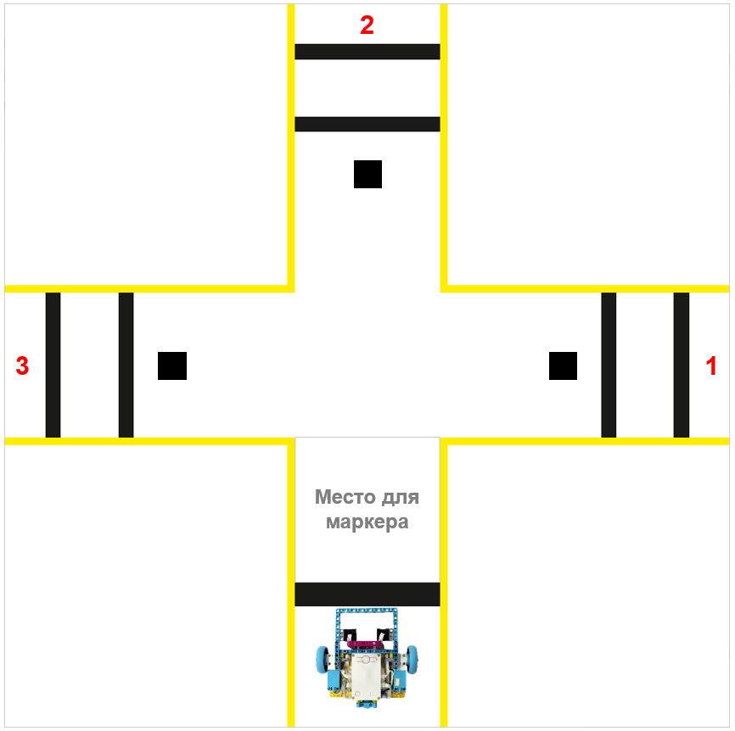
Схема задания

В коридорах, пронумерованных справа налево (1, 2 и 3), находятся объекты (рис. 99).
Робот начинает движение перед широкой стартовой линией.
Двигаясь от стартовой линии к перекрёстку, Спайк проезжает по маркеру. Маркер — это лист бумаги формата А4, на котором нанесены от 1 до 3-х чёрных полос.
Робот считывает количество полос на маркере. Количество полос — это номер коридора.
В коридоре с этим номером Спайк должен вытолкнуть объект за две линии. А в двух других — сдвинуть объекты, так, чтобы они находились между двух линий.
Робот не может выезжать за жёлтые границы. После выполнения задания робот должен вернуться в первоначальное место расположения.

Правила определения победителя
- Дается три попытки.
- В зачет принимается сумма попыток.

Как начисляются очки жюри будет определять в день проведения соревнования.

